Sujet : Géométrie

Description :
Formule de mathématique permettant dans un triangle rectangle de calculer la longueur d'un côté si on connaît la mesure des 2 autres.

Leçon :
Pythagore de Samos est un philosophe et mathématicien grec du 6e siècle av. JC. Il a été élève de Thalès de Milet (autre mathématicien). Son théorème dit que dans un triangle rectangle, si on connaît la longueur de 2 côtés, on peut calculer la longueur du 3e. Vous pourrez vous servir plus tard de ce théorème si vous décidez d’aménager (ou réaménager) un lieu de vie, pour calculer des distances… ou pour éblouir une belle scientifiques comme on peut en voir parfois dans les films américains !
Sa formule est :
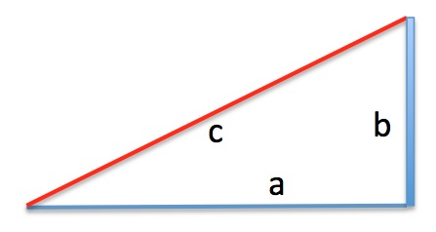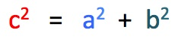
On peut visualiser par le carré qui a un côté de longueur "a" l'image en dessous.
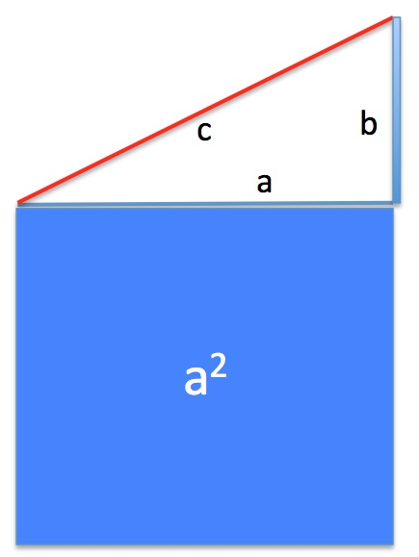

On peut faire la même chose avec la formule en la visualisant ainsi :
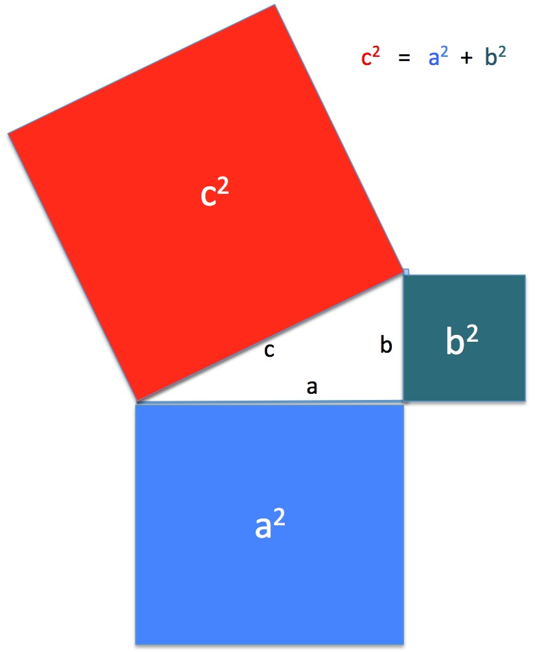
Cela veut dire que la surface des 2 bleus ensemble est égale à la surface du rouge.
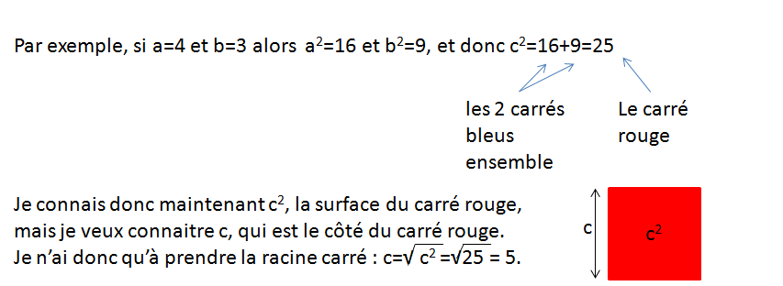

Repères :
Dans un triangle rectangle, si je connais la longueur de 2 côtés je peux calculer la longueur du 3e grâce au théorème de Pythagore.
Source : www.revisez.eu/

